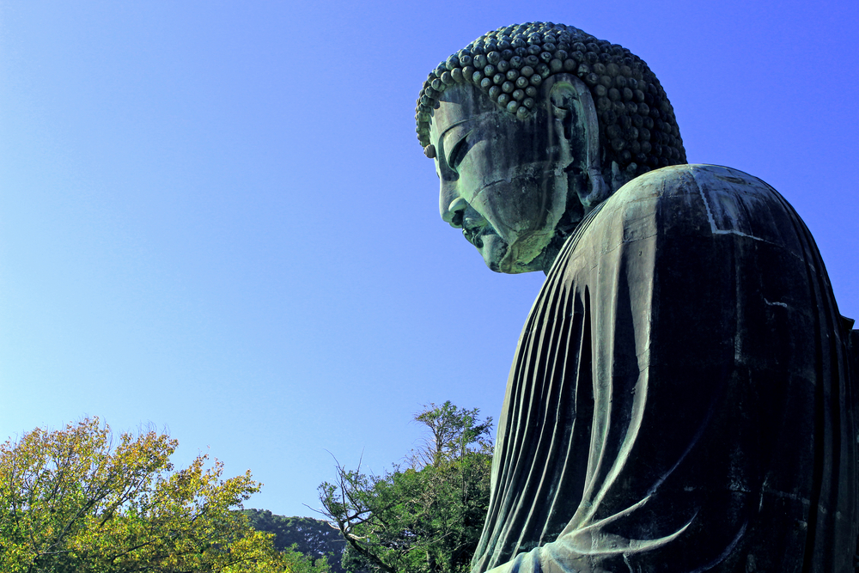

MERAVIGLIE DEL GIAPPONE

9 giorni / 8 notti
Pernottamenti in strutture di categoria standard. Pasti come da programma. Accompagnatore Alidays. Mezzi di trasporto in loco. Per partenze 18 maggio/11 ottobre 2017. Assistenza Aliays 24 h su 24, 7 giorni su 7.

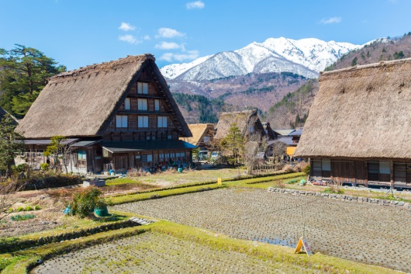
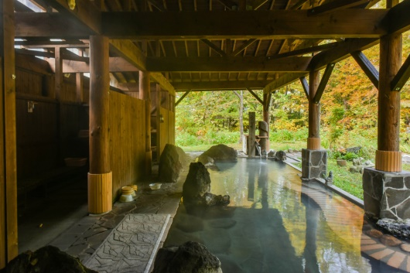

TOKYO 2 notti
HAKONE 1 notte
TAKAYAMA 2 notti
KYOTO 3 notti
Quota a partire da € 2.607 per persona (18 maggio)
Quota a partire da € 3.210 per persona (11 ottobre)

.

La quota non comprende: Voli intercontinentali, Tasse aeroportuali, assicurazione annullamento, pasti e bevande non indicati, mance ed extra in genere, spese gestione pratica e tutto quanto non espressamente indicato.

